Труженик тыла -

Товкач Петр Федорович

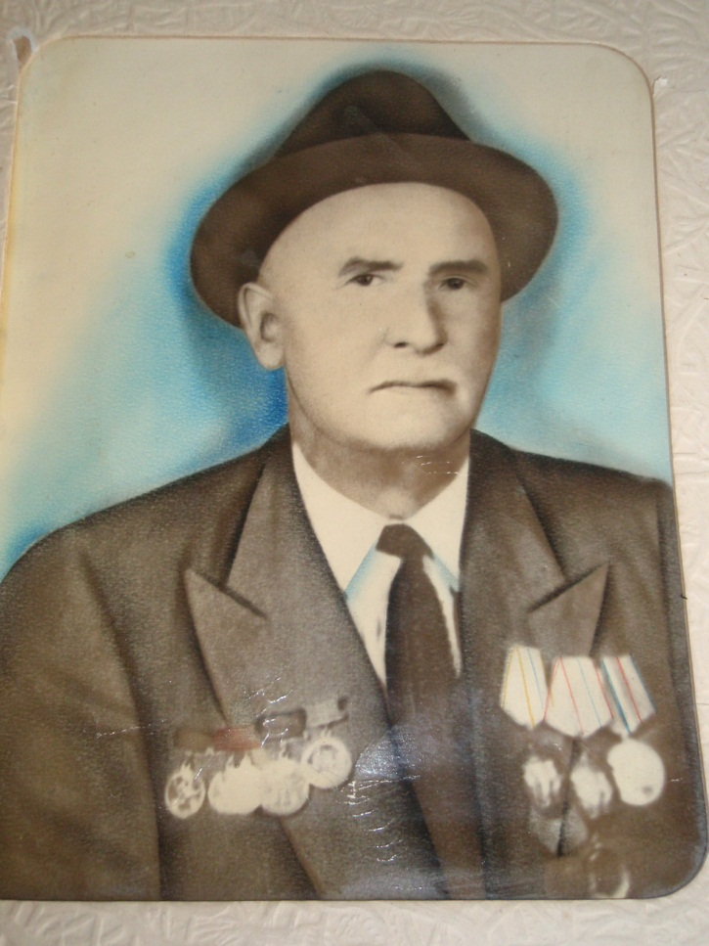

Товкач Петр Федорович
Год рождения: 1908
Место рождения: Украинская ССР, с. Рудовка, Полтавской обл.

Все для фронта, все для победы!
В ходе войны перед тружениками всей страны вставали все новые и новые задачи, требовавшие огромных усилий и большого труда. Во всех уголках нашей страны шла перестройка экономики на военный лад, всюду изыскивали, мобилизовывали средства и ресурсы для оказания помощи фронту. Советские люди хорошо понимали, что фронту нужны огромные людские и материальные ресурсы. Поэтому каждый стремился работать за двоих, невзирая ни на какие трудности.
Товкач Петр Федорович, родился в 1908 году в Украинской ССР, с. Рудовка, Полтавской обл., из семьи репрессированных зажиточных крестьян (кулаков), 2 старших брата арестованы, далее их судьба неизвестна. Товкач Петр Федорович в дальнейшем жил и работал в Узбекской ССР в Ташкенской области. До 40-го года работал в совхозе «Дальверзин» трактористом-механиком. Затем назначен старшим механизатором хлопководческого совхоза. В дальнейшем переведен на должность старшего механизатора в совхоз «Савай» Ташкенской области, где ударно трудился с 1940 по 1942 г.г. Работа была трудной , он работал на хлопковых плантациях. Для фронта необходимо было обмундирование для солдат, бинты, вата. Для увеличения объемов хлопководства необходимо было широкое внедрение механизации на хлопковых полях и мужская сила. В те тяжелые, трудные годы Петра Федоровича очень ценило руководство и не снимало бронь. А Петр Федорович очень хотел на фронт, воевать. В годы Великой Отечественной войны с 1943 года он работал в совхозе «Гульбаж» Ташкенской области. Сразу же после окончания войны Товкач Петр Федорович был удостоен памятной медали «За доблестный труд в Великой Отечественной войне 1941-1945 годов». Также дважды награжден Орденом «Знак Почета» и другими трудовыми наградами.
С 1945 года работал в совхозе «Хазарбаг». Женился на уроженке города Борисоглебск. Жена – Татьяна Владимировна Вьюнова, из семьи портных . Воспитал четырех детей: сына и трех дочерей. Привил своим детям любовь к чтению, к искусству. Все дети получили высшее образование. Стали хорошими специалистами в разных областях. Сам он продолжал трудиться . За большие заслуги и высокие достижения был приглашен на ВДНХ представлять свои успехи в области механизации.
В 1973 году Товкач Петр Федорович вышел на пенсию имея звания «Ветеран труда». Умер 9 июня 1978 года. Похоронен в совхозе «Хазарбаг» Ташкенской области..

